A vizsgáztató tölti ki:  Vizsga dátuma: ............. év ............. hó ........ nap  Vizsgaközpont azonosítója: .............  Vizsgáztató neve: .................................................... | A vizsgáztató tölti ki:  Értékelés: Alap szintű feladatok: %  Emelt szintű feladatok %  megfelelt/nem felelt meg  Vizsgáztató aláírása:
 | Vizsgázó neve:
74. feladat
Nyissa meg a táblázatot!
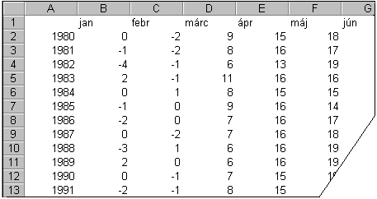A táblázat az A1:M22 tartományban egy város 1980 és 2000 között mért havi átlaghőmérsékleteit mutatja.

Feladata a következő:
1.  Szúrja be a 2. sor elé az 1979. év adatait!
2.  Töltse fel képlettel az 1979. év adatait a következők alapján:
A hőmérsékleti adatok abban az évben az 1980. év adatainál mindig 1 fokkal voltak alacsonyabbak.
3.  Írja az N1-es cellába az „Átlag” szót, majd az N oszlopban számítsa ki az évek átlaghőmérsékletét!
4.  Számítsa ki az O oszlopban, mennyi volt évente a legmagasabb és a legalacsonyabb átlaghőmérséklet közti különbség!
5.  Adja össze a 24. sorban függvény segítségével minden hónapra az 1990-től 2000-ig megadott átlaghőmérsékletet, és az eredményt ossza el 11-gyel!
6.  Emelje ki az évszámokat félkövér stílussal és nagyobb betűmérettel!
7.  Csökkentse a táblázat oszlopainak szélességét, és növelje meg az első sor magasságát!
8.  A hőmérsékleti értékeket tartalmazó cellákra kapcsoljon be tizedes kijelzést, és igazítsa őket középre!

9.  Ábrázolja helyben létrehozott vonaldiagramon (grafikonon) az 1980., 1990. és 2000. év őszi és téli hónapjainak átlaghőmérsékletét a következők szerint:
A diagram y tengelyére kerüljön a „Celsius-fok” szöveg!
A diagram x tengelyére kerüljenek az évszámok elforgatás nélkül!
A diagramhoz tartozzon keret nélküli jelmagyarázat!
10. Készítsen másolatot az A1:M23 tartományról egy másik munkalapra (ívre) úgy, hogy a hőmérsékleti adatok Fahrenheit-fokban jelenjenek meg! Az átszámítás képlete a következő: X °C=(9X/5)+32 °F. A másolást úgy oldja meg, hogy ha az eredeti táblázat adatai változnak, a másolt tábla adatai automatikusan kövessék ezt a változást!
11. Írjon képletet az A30-as cellába, amely megmutatja, hányszor mértek 1980 és 2000 között 25 foknál magasabb átlaghőmérsékletet!
12. Nyomtassa ki az A1:B30 tartományt fekvő tájolású oldalra!
13. Mentse el a dokumentumot a megadott néven a megadott helyre!

